UNIVERSITAS NEGERI YOGYAKARTA
FAKULTAS TEKNIK
PROGRAM STUDI TEKNIK INDUSTRI

LAPORAN PRAKTIKUM
APLIKASI WEB DAN MOBILE
Semester Genap 2025/2026

MODUL 11 – React Routing & Multi-Page App + Integrasi API

Nama Mahasiswa | : | Sesa Nugroho Satriva
NIM | : | 23051430031
Kelas | : | A2
Tanggal Praktikum | : | 07 Mei 2026
Dosen Pengampu | : | Dr. Eng. Ir. Aji Ery Burhandenny, S.T., M.AIT.

Dikumpulkan paling lambat 7 hari setelah pelaksanaan praktikum

A. IDENTITAS & INFORMASI MODUL

Mata Kuliah | Aplikasi Web dan Mobile
Kode Modul | Modul 11
Topik Utama | React Routing & Multi-Page App + Integrasi API
Sub-Topik | Single Page Application (SPA) Navigation, React Router DOM, dan Fetch API dalam React.
Durasi Praktikum | 340 Menit
Tanggal Praktikum | 07 Mei 2026
Nama Mahasiswa | Sesa Nugroho Satriva
NIM | 23051430031
Kelas | A2

B. TUJUAN PEMBELAJARAN
Tuliskan tujuan pembelajaran yang ingin dicapai pada modul ini, sesuai dengan yang tertera di Manual Praktikum.

1 | Memahami konsep SPA (Single Page Application).
2 | Mampu mengatur navigasi antar halaman tanpa reload browser menggunakan `react-router-dom`.
3 | Menerapkan `fetch` API di dalam `useEffect` untuk mengambil data eksternal.
4 | Membuat struktur aplikasi multi-halaman (Dashboard, Inventori, Settings)

C. ALAT DAN BAHAN
Sebutkan seluruh perangkat keras, perangkat lunak, dan sumber referensi yang digunakan selama praktikum.

No. | Nama Alat / Bahan / Aplikasi | Versi / Spesifikasi | Keterangan
1 | Visual Studio Code (VS Code) | Versi 1.8x ke atas | Code Editor
2 | Google Chrome / Browser Modern | Versi terbaru | Testing & Debugging
3 | Node.js & npm | Node 18+ / npm 9+ | Runtime JS
4 | Prettier | Versi 12.3.0 | Extenions VS Code untuk merapikan indentansi code

D. DASAR TEORI
Tuliskan ringkasan konsep/teori yang menjadi landasan pada modul ini. Ditulis dengan bahasa sendiri, bukan salinan mentah dari modul. Minimal 3 paragraf.

D.1 Konsep Utama
Konsep utama dari materi ini berfokus pada arsitektur Single Page Application (SPA) yang memungkinkan aplikasi berjalan dalam satu halaman tanpa melakukan reload penuh pada browser. Navigasi antar halaman dilakukan secara dinamis melalui pengelolaan state dan perubahan URL di sisi klien. Hal ini memberikan pengalaman pengguna yang lebih cepat dan responsif dibandingkan pendekatan tradisional multi-page application.

Selain itu, penggunaan React Router DOM menjadi inti dalam mengatur navigasi antar komponen sebagai representasi halaman. Routing berbasis komponen ini memungkinkan pemisahan tanggung jawab antar bagian aplikasi, seperti dashboard, inventori, dan laporan. Struktur ini mendukung pengembangan aplikasi yang lebih modular dan mudah dipelihara.

Integrasi API melalui mekanisme seperti fetch dalam useEffect menjadi bagian penting lainnya. Pendekatan ini memungkinkan aplikasi mengambil data eksternal secara asynchronous dan memperbarui tampilan secara otomatis. Dengan demikian, frontend tidak hanya statis tetapi mampu berinteraksi dengan backend secara dinamis.

D.2 Keterkaitan dengan Teknik Industri
Dalam konteks industri, SPA banyak digunakan pada aplikasi modern seperti sistem manajemen perusahaan, e-commerce, dan dashboard analitik. Perusahaan membutuhkan aplikasi yang cepat, responsif, dan mampu memberikan pengalaman pengguna yang mendekati aplikasi native. Pendekatan SPA menjawab kebutuhan tersebut dengan mengurangi latensi akibat reload halaman.

Penggunaan routing di sisi klien juga relevan dengan kebutuhan industri untuk membangun aplikasi modular. Setiap modul, seperti manajemen stok atau laporan keuangan, dapat dikembangkan secara terpisah namun tetap terintegrasi dalam satu sistem. Hal ini mempercepat pengembangan dan memudahkan kolaborasi tim.

Integrasi API mencerminkan arsitektur sistem industri yang umumnya berbasis client-server atau microservices. Frontend bertindak sebagai konsumen data dari berbagai layanan backend. Dengan demikian, pemahaman tentang pengambilan data dan pengelolaan state menjadi kompetensi penting dalam pengembangan aplikasi industri.

E. LANGKAH KERJA DAN HASIL PRAKTIKUM
Dokumentasikan setiap langkah kerja yang Anda lakukan, beserta hasil yang diperoleh (screenshot, kode, atau output). Jawab sesuai urutan langkah di Manual Praktikum.

E.1 Langkah 1 – Setup Router
Deskripsi singkat apa yang dilakukan pada langkah ini:
/* ======= KODE / OUTPUT LANGKAH 1 ======= */
import React from 'react'
import ReactDOM from 'react-dom/client'
import { BrowserRouter } from 'react-router-dom'
import App from './App.jsx'
import './index.css'
ReactDOM.createRoot(document.getElementById('root')).render(
<React.StrictMode>
<BrowserRouter>
<App />
</BrowserRouter>
</React.StrictMode>,
)

Screenshot Hasil:
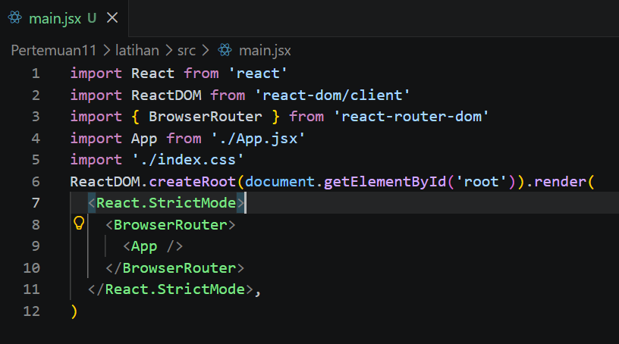
Gambar E.1 – Hasil Setup Router di main.jsx
E.2 Langkah 2 – Membuat Halaman (Pages)
/* ======= KODE / OUTPUT LANGKAH 2 ======= */
src/Halaman/Dashboard.jsx
import React from 'react';
import { Link } from 'react-router-dom';
function Dashboard() {
return (
<div className="container mt-4">
<h1>Dashboard Utama Pabrik</h1>
<p>Selamat datang di sistem monitoring terpadu.</p>
<Link to="/inventori" className="btn btn-primary">
Ke Halaman Inventori
</Link>
</div>
);
}
export default Dashboard;
src/Halaman/Inventori.jsx
import React, { useState, useEffect } from 'react';
import { Link } from 'react-router-dom';
function Inventori() {
const [products, setProducts] = useState([]);
// Fetch Data saat komponen mount
useEffect(() => {
fetch('https://jsonplaceholder.typicode.com/posts')
.then(res => res.json())
.then(data => {
// Ambil hanya 5 data pertama untuk contoh
setProducts(data.slice(0, 5));
})
.catch(err => console.log(err));
}, []);
return (
<div className="container mt-4">
<h1>Data Inventori Bahan Baku</h1>
<Link to="/" className="btn btn-secondary mb-3">Kembali ke Dashboard</Link>

<table className="table table-striped">
<thead>
<tr>
<th>ID Item</th>
<th>Nama Bahan</th>
<th>Status Supplier</th>
</tr>
</thead>
<tbody>
{products.map((item) => (
<tr key={item.id}>
<td>{item.id}</td>
<td>{item.title}</td> {/* Menggunakan title sebagai simulasi nama bahan */}
<td><span className="badge bg-success">Available</span></td>
</tr>
))}
</tbody>
</table>
</div>
);
}
export default Inventori;

src/Halaman/NotFound.jsx
import React from 'react';
import { Link } from 'react-router-dom';
function NotFound() {
return (
<div className="text-center mt-5">
<h1 className="display-1">404</h1>
<p>Halaman tidak ditemukan dalam sistem pabrik.</p>
<Link to="/" className="btn btn-dark">Kembali ke Home</Link>
</div>
);
}
export default NotFound

src/Komponen/Navbar.jsx
import React from 'react';
import { NavLink } from 'react-router-dom';

function Navbar() {
return (
<nav
className="navbar navbar-expand-lg shadow-sm mb-4"
style={{
background: 'linear-gradient(90deg, #0f2027, #203a43, #2c5364)'
}}
>
<div className="container">

{/* Brand */}
<NavLink className="navbar-brand text-white fw-bold fs-4" to="/">
Sistem Pabrik
</NavLink>

{/* Toggle */}
<button
className="navbar-toggler border-0"
type="button"
data-bs-toggle="collapse"
data-bs-target="#navbarNav"
>
<span className="navbar-toggler-icon"></span>
</button>

{/* Menu */}
<div className="collapse navbar-collapse" id="navbarNav">

{/* Menu kiri */}
<div className="navbar-nav mx-auto">

<NavLink
to="/"
className={({ isActive }) =>
isActive
? "nav-link text-warning fw-bold mx-2"
: "nav-link text-white mx-2"
}
>
Dashboard
</NavLink>

<NavLink
to="/inventori"
className={({ isActive }) =>
isActive
? "nav-link text-warning fw-bold mx-2"
: "nav-link text-white mx-2"
}
>
Inventori
</NavLink>

</div>

{/* Identitas kanan */}
<div className="text-end text-white small">
<div className="fw-semibold">Sesa Nugroho Satriva</div>
<div style={{ fontSize: '12px', opacity: 0.8 }}>
NIM: 23051430031
</div>
</div>

</div>

</div>
</nav>
);
}

export default Navbar;

Screenshot Hasil:
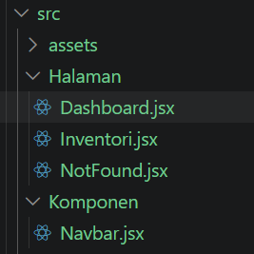
Gambar E.2 – Hasil Pembuatan Halaman dan Komponen
E.3 Langkah 3 – Mengatur Route di App.jsx
/* ======= KODE / OUTPUT LANGKAH 3 ======= */
import React from 'react';
import { Routes, Route } from 'react-router-dom';
import Dashboard from './Halaman/Dashboard';
import Inventori from './Halaman/Inventori';
import NotFound from './Halaman/NotFound';
import Navbar from './Komponen/Navbar';

function App() {
return (
<div>
<Navbar />
<Routes>
{/* Route yang tepat akan di-render */}
<Route path="/" element={<Dashboard />} />
<Route path="/inventori" element={<Inventori />} />

{/* Route untuk semua path lainnya (404) */}
<Route path="*" element={<NotFound />} />
</Routes>
</div>
);
}
export default App;

Screenshot Hasil:
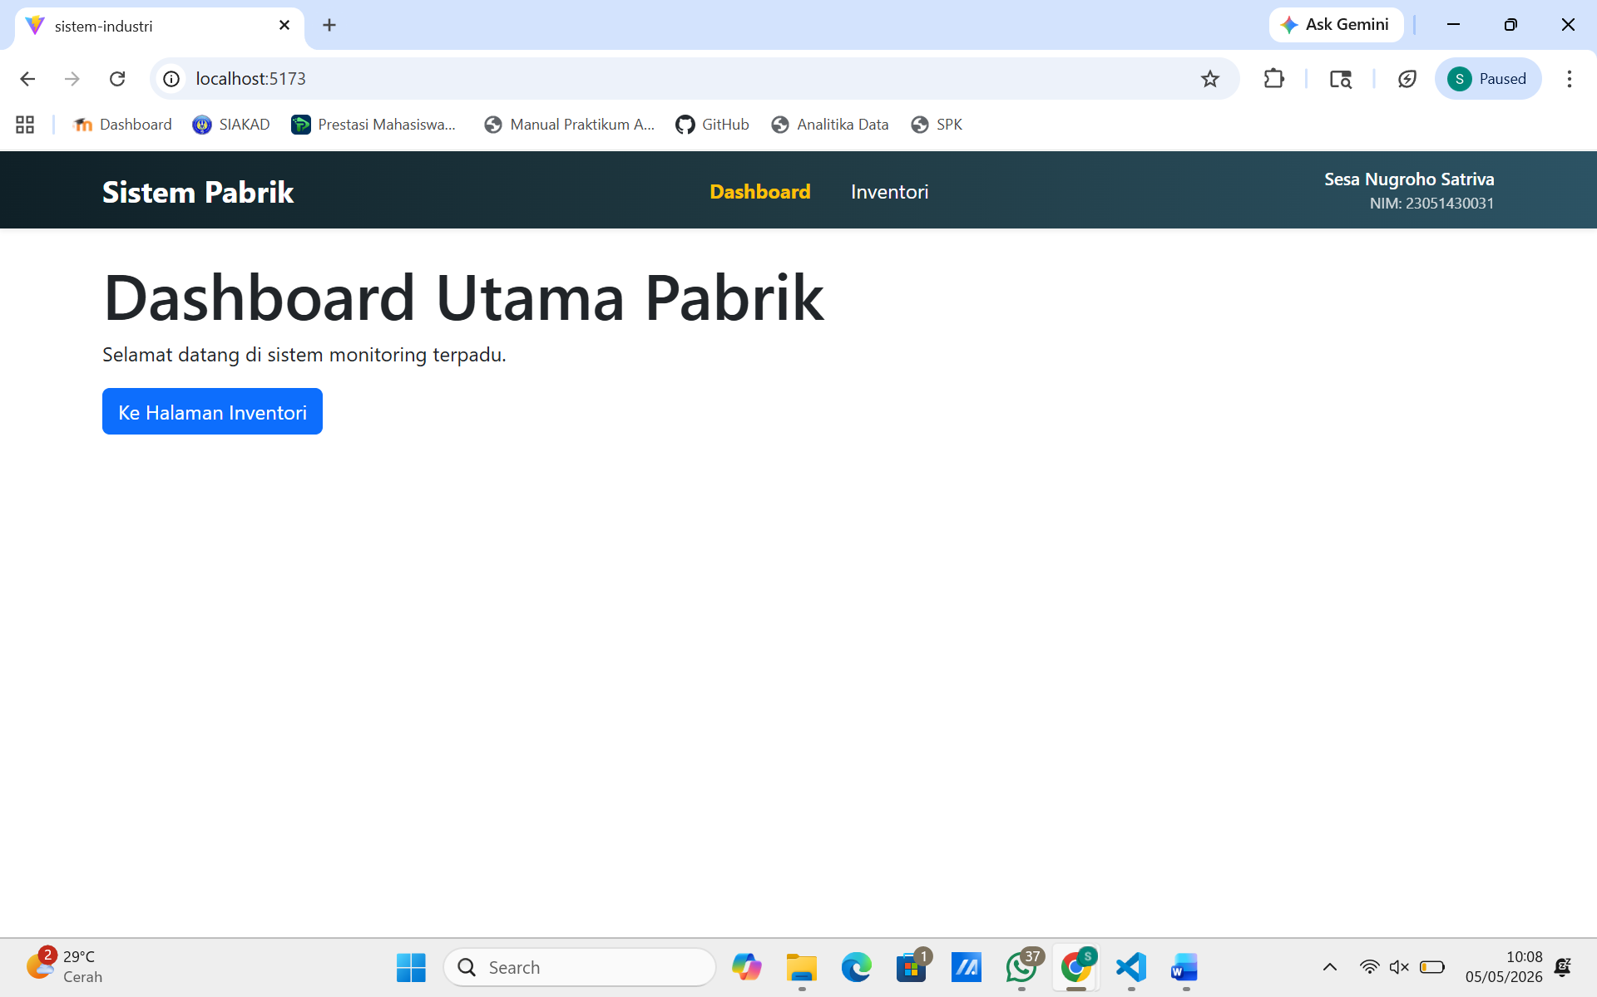
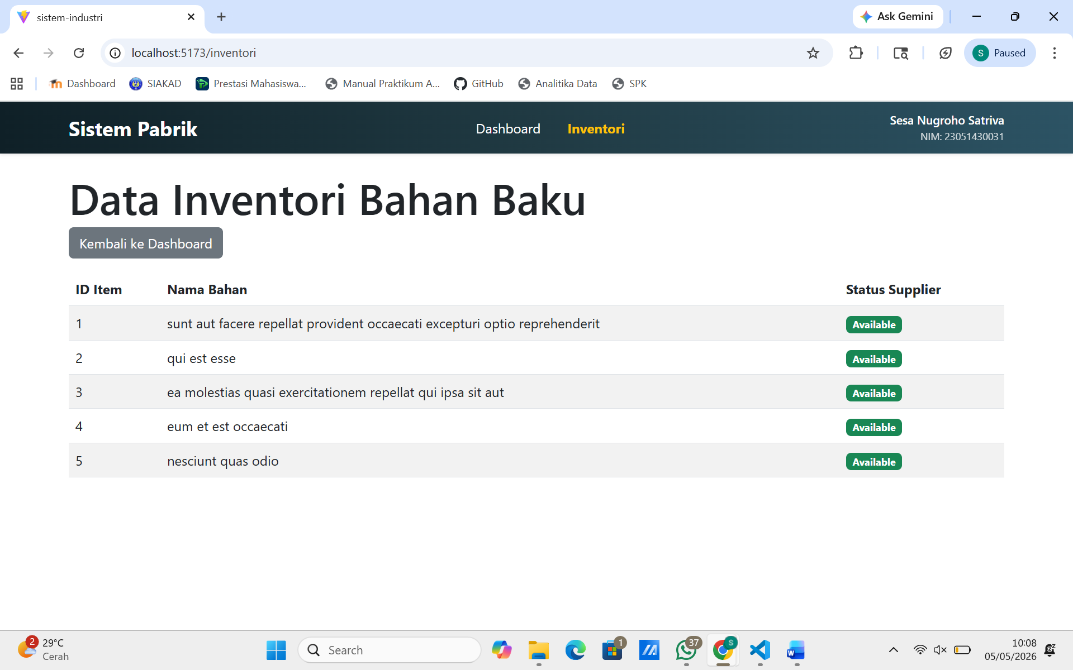
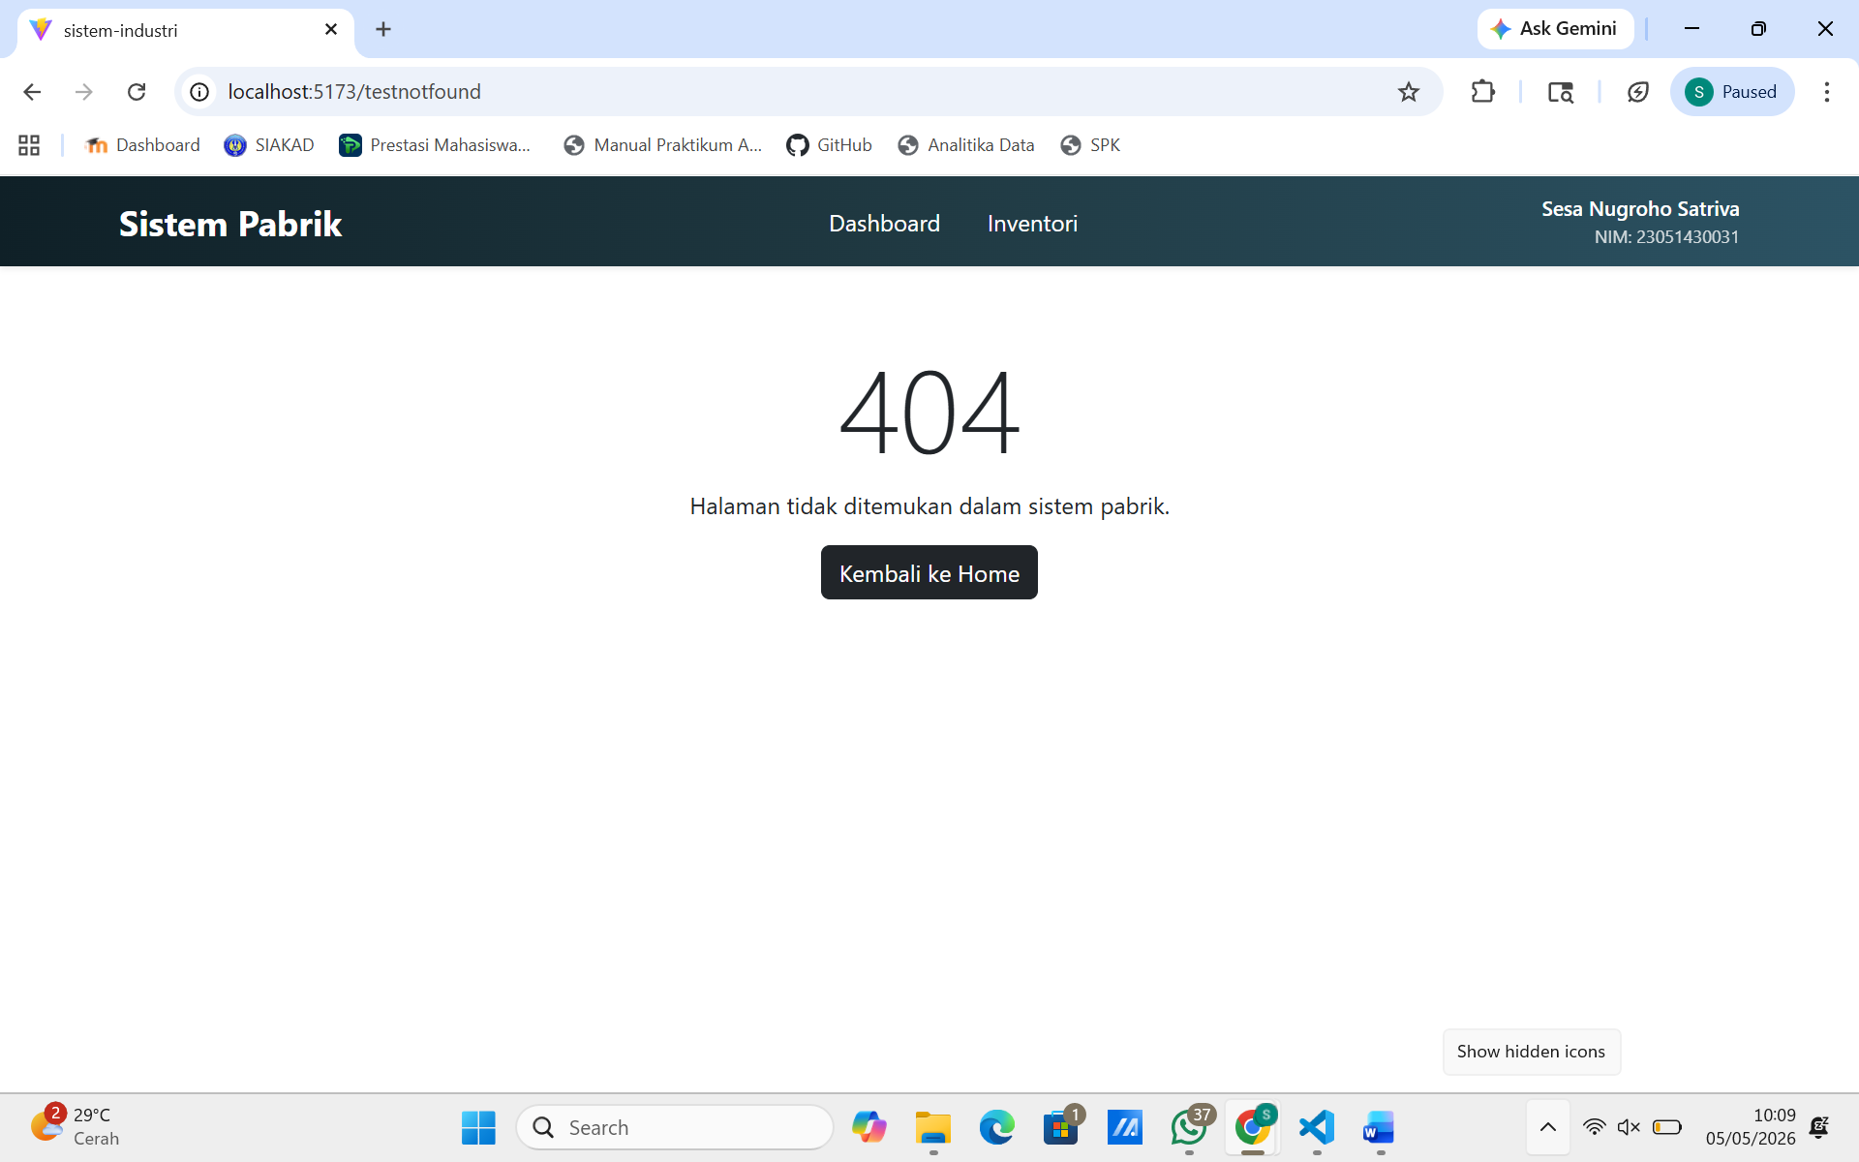

Gambar E.3– Hasil Pembuatan Halaman dan pengaturan route di app.jsx
F. LATIHAN DAN TUGAS MANDIRI
Jawab dan dokumentasikan seluruh latihan/tugas yang ada di bagian "Latihan/Tugas Mandiri" pada modul Anda.

F.1 Latihan 1 – Dynamic Route
Pertanyaan / Instruksi Latihan:
Tambahkan Route untuk detail item. Misal path `/inventori/:id`. Di halaman Inventori, ubah "Nama Bahan" menjadi Link ke halaman detail.

Jawaban / Kode Solusi:
// perubahan di file inventori.jsx
<td>
<Link to={`/inventori/${item.id}`}>
{item.title}
</Link>
</td>
// penambahan route dan import di app.jsx
import InventoriDetail from './Halaman/InventoriDetail';

<Route path="/inventori/:id" element={<InventoriDetail />} />

//halaman InventoriDetail.jsx
import React, { useEffect, useState } from 'react';
import { useParams, Link } from 'react-router-dom';

function InventoriDetail() {
const { id } = useParams();
const [item, setItem] = useState(null);

useEffect(() => {
fetch(`https://jsonplaceholder.typicode.com/posts/${id}`)
.then(res => res.json())
.then(data => setItem(data))
.catch(err => console.log(err));
}, [id]);

if (!item) return <p>Loading...</p>;

return (
<div className="container mt-5">
<div className="row justify-content-center">
<div className="col-lg-7">

<div className="card border-0 shadow-lg" style={{ borderRadius: '16px' }}>

{/* Header */}
<div
className="p-4 text-white"
style={{
background: 'linear-gradient(135deg, #1e3c72, #2a5298)',
borderTopLeftRadius: '16px',
borderTopRightRadius: '16px'
}}
>
<h4 className="mb-0 fw-bold">Detail Bahan</h4>
<small className="opacity-75">Informasi lengkap material</small>
</div>

{/* Body */}
<div className="p-4">

<div className="d-flex justify-content-between mb-3">
<div>
<small className="text-muted">ID</small>
<div className="fw-bold">{item.id}</div>
</div>

<span className="badge bg-success align-self-start">
Available
</span>
</div>

<hr />

<div className="mb-3">
<small className="text-muted">Nama Bahan</small>
<div className="fs-5 fw-semibold">
{item.title}
</div>
</div>

<div className="mb-4">
<small className="text-muted">Deskripsi</small>
<p className="mb-0 text-secondary" style={{ lineHeight: '1.6' }}>
{item.body}
</p>
</div>

{/* Action */}
<Link
to="/inventori"
className="btn btn-dark px-4"
style={{ borderRadius: '10px' }}
>
← Kembali
</Link>

</div>
</div>

</div>
</div>
</div>
);
}

export default InventoriDetail;

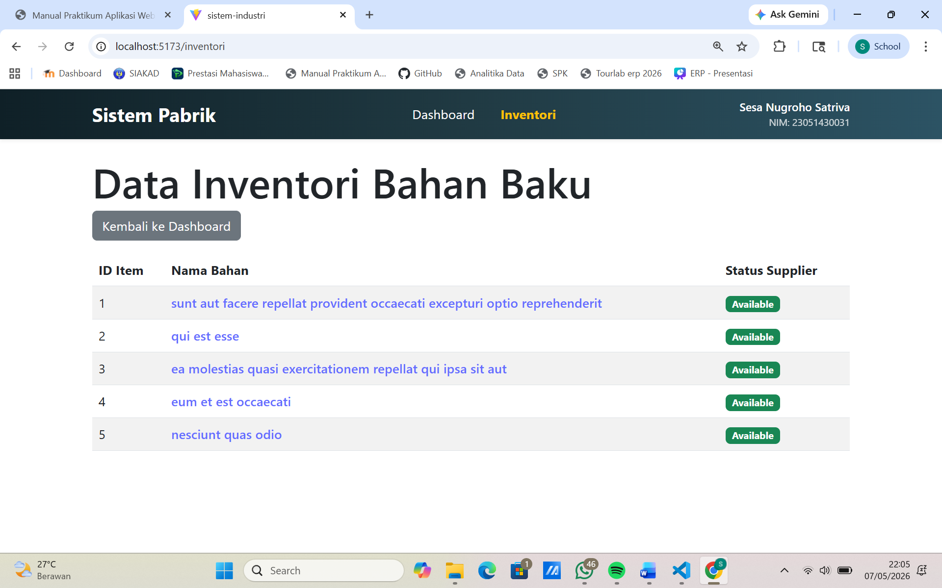

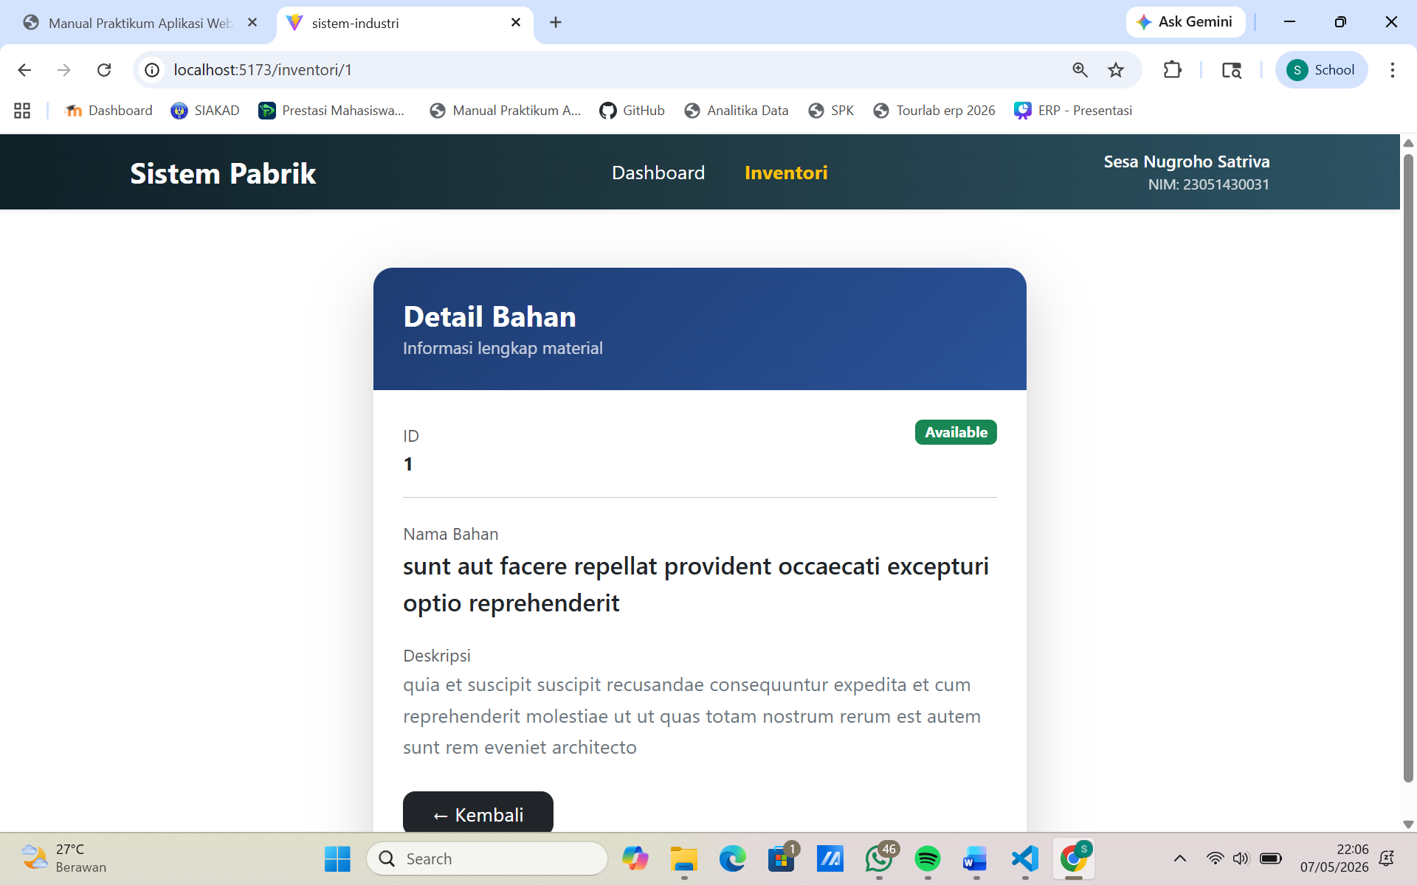

Gambar F.1 – Hasil Pembuatan Halaman Inventori Detail
F.2 Latihan 2 – Loading State
Pertanyaan / Instruksi Latihan:
Di halaman `Inventori.jsx`, tambahkan state `loading` (boolean). Set `loading = true` sebelum fetch, dan `false` setelah data masuk. Tampilkan teks "Memuat data..." jika loading true

Jawaban / Kode Solusi:
useEffect(() => {
setLoading(true);

setTimeout(() => {
fetch('https://jsonplaceholder.typicode.com/posts')
.then(res => res.json())
.then(data => {
setProducts(data.slice(0, 5));
setLoading(false);
})
.catch(err => {
console.log(err);
setLoading(false);
});
}, 1000); //delay 1 detik untuk simulasi loading
}, []);

if (loading) {
return (
<div className="container mt-4">
<h5>Memuat data...</h5>
</div>
);
}

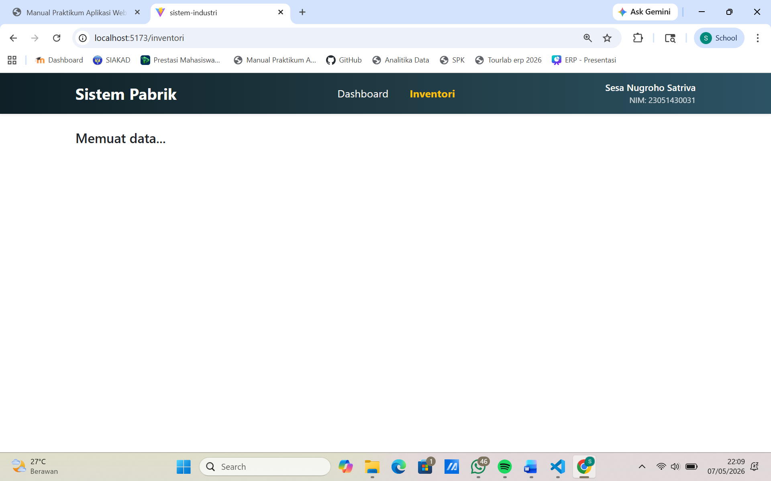
Gambar F.2 – Hasil Pembuatan Loading State
F.3 Tugas Proyek Mini – Navigasi Modular
Deskripsi proyek mini:
- Buat halaman baru bernama `LaporanKualitas.jsx`. Halaman ini menampilkan data "Cacat" (mock data array manual).
- Tambahkan link di Navbar untuk menuju halaman ini.
- Pastikan transisi antar halaman berjalan mulus tanpa reload browser.

Penjelasan pendekatan/solusi yang digunakan:
Pendekatan yang digunakan dalam implementasi tugas ini adalah pendekatan Single Page Application (SPA) berbasis React. Pendekatan ini memungkinkan proses perpindahan halaman dilakukan secara dinamis pada sisi client tanpa melakukan reload keseluruhan halaman browser sehingga interaksi pengguna menjadi lebih efisien.

Pengembangan halaman LaporanKualitas.jsx menerapkan pendekatan component-based development, yaitu setiap fitur atau halaman dipisahkan ke dalam komponen tersendiri. Pendekatan ini mendukung struktur aplikasi yang lebih modular, mudah dikembangkan, dan lebih terorganisasi. Data yang digunakan berupa mock data array manual untuk mensimulasikan data cacat produk sebelum integrasi dengan sumber data aktual seperti database atau API.

Navigasi antar halaman menggunakan React Router DOM dengan metode client-side routing. Pendekatan ini memungkinkan pengelolaan rute aplikasi dilakukan di sisi frontend sehingga transisi halaman dapat berjalan secara mulus tanpa refresh browser.

Pada sisi antarmuka, digunakan pendekatan responsive user interface dengan memanfaatkan framework Bootstrap. Penggunaan komponen seperti card, table, dan badge bertujuan untuk meningkatkan keterbacaan data serta menjaga konsistensi tampilan pada berbagai ukuran perangkat.

Kode Utama:
import React, { useState } from "react";
//penambahan route di app.jsx
import LaporanKualitas from './Halaman/LaporanKualitas';

<Route path="/laporan-kualitas" element={<LaporanKualitas />} />

//di file /Komponen/Navbar.jsx
<NavLink
to="/laporan-kualitas"
className={({ isActive }) =>
isActive
? "nav-link text-warning fw-bold mx-2"
: "nav-link text-white mx-2"
}
>
Laporan Kualitas
</NavLink>
// Halaman LaporanKualitas.jsx
import React from 'react';

function LaporanKualitas() {
const dataCacat = [
{ id: 1, produk: 'Baut A', jenis: 'Retak', jumlah: 5 },
{ id: 2, produk: 'Mur B', jenis: 'Ukuran Tidak Sesuai', jumlah: 3 },
{ id: 3, produk: 'Plat C', jenis: 'Goresan', jumlah: 8 },
];

return (
<div className="container mt-5">
<div className="row justify-content-center">
<div className="col-lg-9">

<div className="card border-0 shadow-lg" style={{ borderRadius: '16px' }}>

{/* Header */}
<div
className="p-4 text-white"
style={{
background: 'linear-gradient(135deg, #1e3c72, #2a5298)',
borderTopLeftRadius: '16px',
borderTopRightRadius: '16px'
}}
>
<h4 className="mb-1 fw-bold">Laporan Kualitas</h4>
<small className="opacity-75">Data cacat produk produksi</small>
</div>

{/* Body */}
<div className="p-4">

<table className="table align-middle ">
<thead className="table-info">
<tr>
<th>ID</th>
<th>Produk</th>
<th>Jenis Cacat</th>
<th className="text-center">Jumlah</th>
<th className="text-center">Status</th>
</tr>
</thead>

<tbody>
{dataCacat.map(item => (
<tr key={item.id}>
<td>{item.id}</td>
<td className="fw-semibold">{item.produk}</td>
<td>{item.jenis}</td>

<td className="text-center fw-bold">
{item.jumlah}
</td>

<td className="text-center">
<span className={`badge ${item.jumlah > 5 ? 'bg-danger' : 'bg-success'
}`}>
{item.jumlah > 5 ? 'Tinggi' : 'Normal'}
</span>
</td>
</tr>
))}
</tbody>
</table>

</div>
</div>

</div>
</div>
</div>
);
}

export default LaporanKualitas;

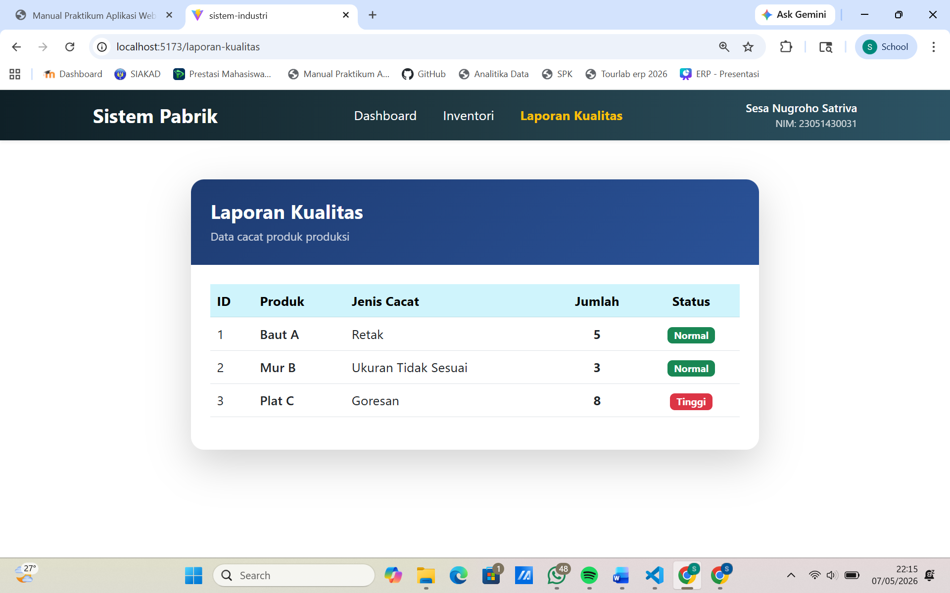

Link Video

Gambar F.3 – Hasil Pembuatan ProyekMini Navigasi Modular
G. PEMBAHASAN
Analisis hasil praktikum secara kritis. Jawab pertanyaan berikut dengan lengkap dan mendalam (bukan hanya "ya/tidak").
G.1 Analisis Kesesuaian Hasil dengan Teori
Secara teoritis, SPA dirancang untuk meningkatkan performa dan pengalaman pengguna dengan meminimalkan interaksi ulang dengan server. Implementasi menggunakan React dan routing menunjukkan kesesuaian dengan teori tersebut, terutama dalam hal navigasi yang cepat dan transisi halaman yang halus tanpa reload penuh.

Penggunaan React Router DOM juga sejalan dengan prinsip separation of concerns, di mana setiap komponen bertanggung jawab terhadap tampilan tertentu. Hal ini sesuai dengan teori rekayasa perangkat lunak yang menekankan modularitas dan maintainability. Struktur aplikasi yang terbagi menjadi beberapa halaman menunjukkan penerapan konsep ini secara praktis.

Dalam hal integrasi API, penggunaan useEffect untuk mengambil data mencerminkan pendekatan asynchronous yang dianjurkan dalam teori pengembangan frontend modern. Data yang diperoleh dari API langsung mempengaruhi state dan tampilan, yang menunjukkan keselarasan antara konsep reactive programming dan implementasinya.

G.2 Kendala yang Ditemukan dan Solusinya
Kendala / Error yang Ditemukan | Solusi yang Diterapkan
Style card dan tabel terlihat berbeda dengan halaman lain | Menyamakan penggunaan styling dan utility class pada seluruh halaman
Navigasi ke halaman laporan masih melakukan reload browser | Mengganti navigasi menjadi Link dari React Router DOM
Error Module not found ketika menjalankan project | Memeriksa kembali struktur folder dan menyesuaikan path import

G.3 Kaitan dengan Penerapan di Industri
Di industri, konsep ini diterapkan pada berbagai sistem seperti ERP, CRM, dan aplikasi logistik yang membutuhkan navigasi cepat antar modul. Penggunaan routing memungkinkan pengguna berpindah dari satu fitur ke fitur lain tanpa gangguan, yang penting untuk efisiensi kerja operasional.

Integrasi API sangat krusial dalam lingkungan industri yang memiliki banyak sumber data. Misalnya, data inventori dapat berasal dari sistem gudang, sementara data penjualan dari sistem transaksi. Frontend bertugas menggabungkan informasi tersebut secara real-time agar dapat digunakan oleh pengguna.

Selain itu, struktur multi-halaman dalam SPA memudahkan skalabilitas aplikasi. Ketika sistem berkembang, modul baru dapat ditambahkan tanpa mengganggu struktur yang sudah ada. Hal ini sesuai dengan kebutuhan industri yang dinamis dan terus berkembang, sehingga aplikasi harus fleksibel dan mudah diperluas.

H. KESIMPULAN
Tuliskan 3–5 poin kesimpulan yang merangkum hal-hal yang dipelajari dan dicapai pada praktikum modul ini. Kesimpulan harus spesifik, bukan bersifat umum.

1 | Pembuatan halaman LaporanKualitas.jsx memperlihatkan penggunaan komponen React dalam menampilkan data cacat produk berbasis mock data array dengan proses rendering data secara dinamis menggunakan map().
2 | Navbar berhasil dihubungkan dengan halaman laporan sehingga pengguna dapat berpindah halaman dengan lebih mudah.
3 | React Router DOM berhasil digunakan untuk menghubungkan halaman utama dengan halaman laporan kualitas sehingga perpindahan halaman dapat dilakukan tanpa refresh browser.
4 | Bootstrap digunakan untuk membuat tampilan card dan tabel menjadi lebih rapi, responsive, dan mudah dibaca saat aplikasi dijalankan.

I. DAFTAR PUSTAKA
Tuliskan semua sumber referensi yang digunakan dalam format APA 7th Edition. Minimal 3 referensi yang relevan (termasuk Manual Praktikum dan sumber online resmi seperti MDN, Reactjs.org, dll).

No. | Referensi (Format APA 7th Edition)
[1] | Burhandenny, A. E. (2026). Manual Praktikum Aplikasi Web dan Mobile Semester Genap 2025/2026. Program Studi Teknik Industri, Universitas Negeri Yogyakarta.
[2] | https://react.dev/learn
[3] | https://react.dev/reference/react-dom/hooks/useFormStatus
[4] | https://www.javascripttutorial.net/react-tutorial/

J. LEMBAR PENILAIAN DAN PENGESAHAN

RUBRIK PENILAIAN LAPORAN
Aspek Penilaian |  | Bobot
No. | Aspek Penilaian | Bobot (%) | Nilai (0-100) | Skor Akhir | Catatan Penilai
1 | Kelengkapan Isi (Semua bagian A–I terisi lengkap) | 20%
2 | Kualitas Dasar Teori (Ditulis dengan bahasa sendiri, relevan, minimal 3 paragraf) | 15%
3 | Dokumentasi Langkah Kerja (Kode & Screenshot sesuai, jelas, dan terbaca) | 25%
4 | Tugas/Latihan Mandiri (Semua latihan & proyek mini dikerjakan dan berfungsi) | 20%
5 | Pembahasan & Analisis (Kritis, mendalam, dan relevan dengan industri) | 15%
6 | Kesimpulan & Tata Bahasa (Spesifik, rapi, mengikuti format yang ditentukan) | 5%
TOTAL NILAI AKHIR |  | 100%

Mahasiswa  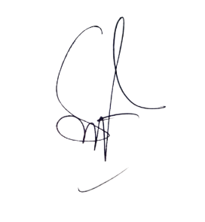_____________________________  Sesa Nugroho Satriva  NIM:23051430031 | Diperiksa oleh Asisten / Dosen  ________________________________  Dr. Eng. Ir. Aji Ery Burhandenny, S.T., M.AIT.  Tanggal: ______________________

